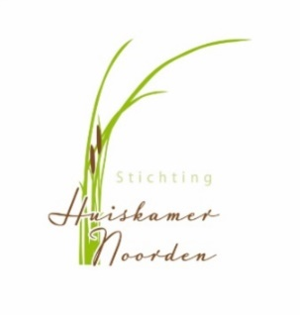
Nieuwsbrief 1 februari 2019
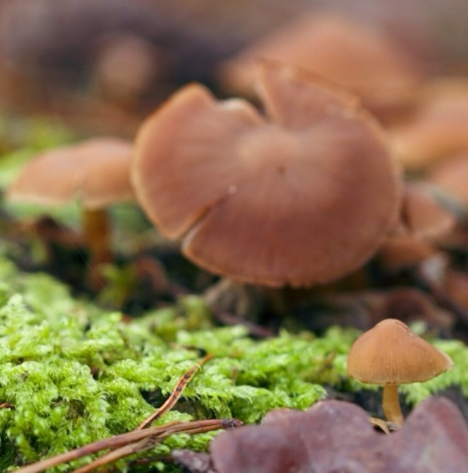
Het fluweeltje.
Een paddenstoel die alleen tevoorschijn komt wanneer er vorst is geweest (dat hebben we gehad). Zelf heb ik het nog niet gezien of misschien, meer waarschijnlijk, heb ik het niet herkend.
Het is eetbaar, maar daar waag ik mij niet aan. Het is leuk om ze in de natuur te zien.

Weten jullie wat het verschil is tussen een biologisch geteeld komkommer en een niet biologisch geteeld komkommer is?
Nu, ik kan het niet zien aan de buitenkant wanneer het nergens staat, maar er is ook een ander verschil de vitaliteit of het leven dat in de komkommer zit.

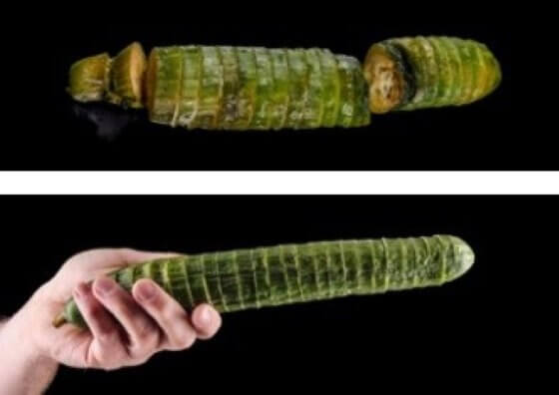
Er is een proef gedaan, en dat heb ik thuis na gedaan. Zeg nou zelf, ze kunnen zo veel zeggen, maar of het waar is. Een biologische komkommer in schijfjes gesneden en die schijfjes en in de komkommervorm in folie verpakt en dat een paar dagen laten liggen. Hetzelfde voor de niet biologische komkommer. Resultaat niet biologisch verrot en de biologische is weer een komkommer geworden. Bizar.

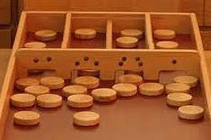
Vrijdag 8 februari Sjoel(en), van 14.00 – 16.00
Sjoelen is nu om de week. 8 en 22 februari. U kunt op ieder moment meedoen. Wanneer u gewoon een keer de schijven wilt schuiven, bent u ook heel welkom
Een middag meedoen kost € 3,00 p.p incl. 2 keer koffie/ thee.

Zaterdag 23 februari Kees Vork vertelt. Details volgen.
WEEK 6 | ma | din | wo | do | vrij
DATUM | 4 | 5 | 6 | 7 | 8
OCHTEND | Jan | Wil Leliveld | Tineke |  | Mia
MIDDAG | Alie | Anneke v Zuylen
KOOK | Nellie | Nel | Diny | Corina | Bep
AVOND | Joke | Ineke Tersteeg |  | Ellie | Eri
stage

